De basics

Een start- en eindpunt selecteren
Begin met plannen door het start- en eindpunt van je route te selecteren.

Het selecteren van start- en eindpunten op de kaart
Klik ergens op de kaart en selecteer "Start hier". De komoot routeplanner slaat dit punt automatisch op als jouw startpunt. Klik op een ander punt op de kaart om dit als jouw bestemming te markeren.
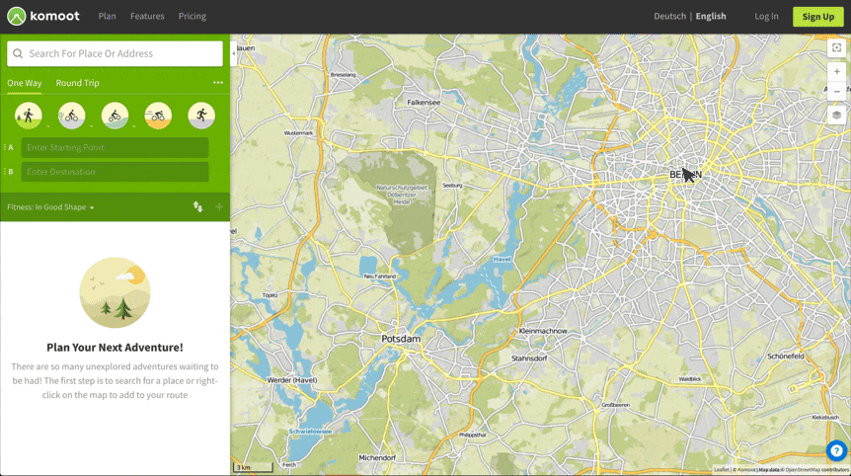

Zoeken naar je start- en eindpunt
Zoek op een plaatsnaam of adres om het als start- of eindpunt toe te voegen. Als je dit doet door op het donkergroene start-/eindpunt veld aan de linkerkant te klikken, wordt je geselecteerde locatie automatisch opgeslagen als start- of eindpunt.
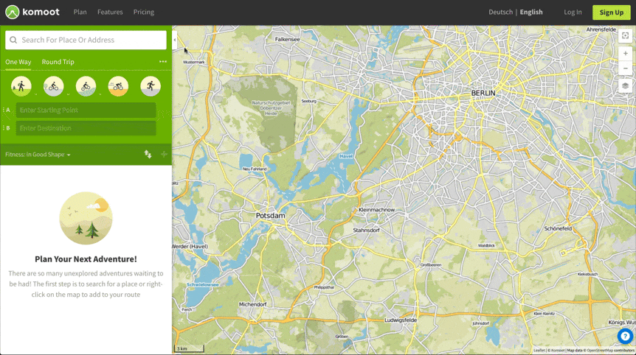

Waypoints toevoegen

Waypoints toevoegen via de kaart
Klik ergens op de kaart om nog een waypoint toe te voegen. Als je klikt op "Aan route toevoegen" zal de routeplanner automatisch het nieuwe waypoint toevoegen en op de optimale plek in je Tour plaatsen.
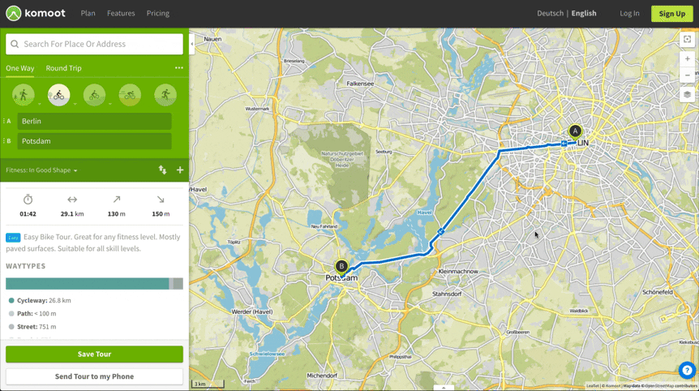

Daarnaast kun je elk point of interest (aangegeven door het icoon) of Highlight (aangegeven door het icoon) selecteren en als waypoint toevoegen aan je Tour.

Extra waypoints zoeken
Bij het zoeken op plaatsnaam of adres verschijnt je geselecteerde punt op de kaart met de optie om bepaalde acties uit te voeren, zoals het toevoegen van het punt aan je Tour. Klik op "Aan route toevoegen" om de plaats of het adres als waypoint aan je Tour toe te voegen.
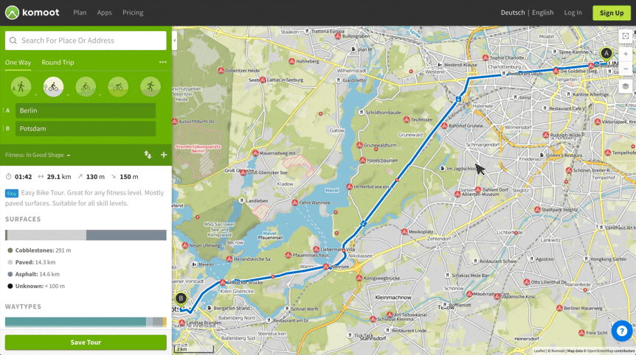

Handmatig waypoints toevoegen
Klik op + om nieuwe waypoints toe te voegen. Hiermee maak je een nieuw waypoint aan vlak voor het eindpunt van je Tour, waarbij je het invoerveld kan gebruiken om een adres in te voeren.
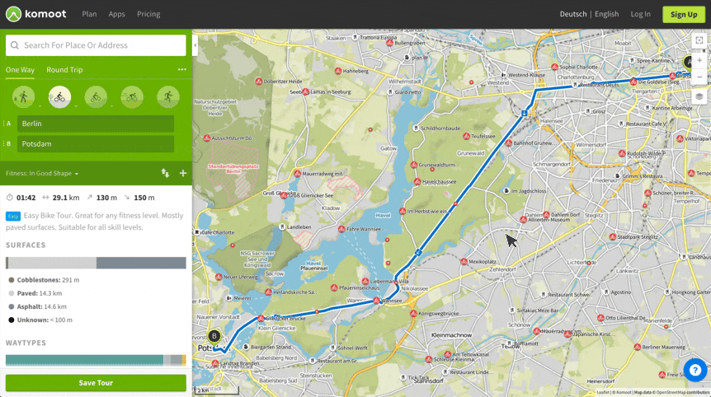

Het wijzigen van je Tour met drag & drop

Versleep de lijn van je Tour om de route aan te passen
Je kan de lijn van je route overal heen slepen om de route aan te passen en een nieuw waypoint aan te maken.
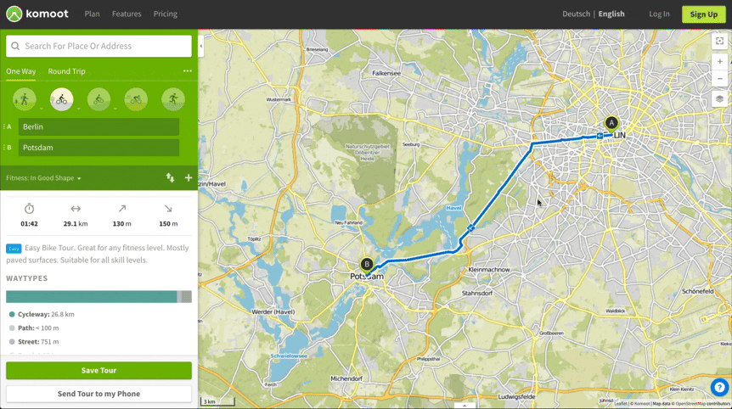

Het verplaatsen van waypoints
Verplaats bestaande waypoints door ze te verslepen. Hun volgorde blijft hetzelfde.
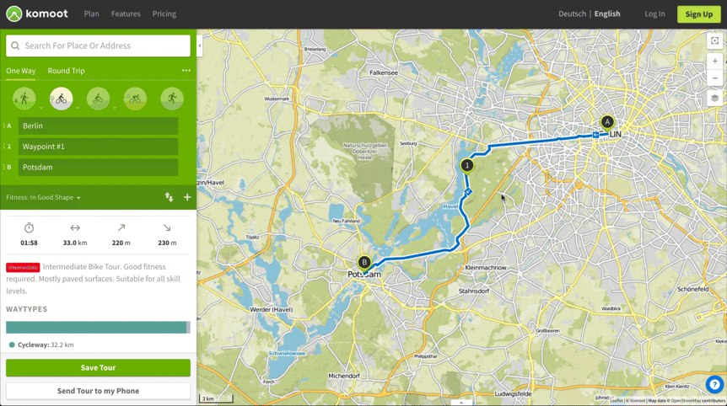

Volgorde van waypoints aanpassen
Je kan de volgorde van je waypoints altijd aanpassen door ze in het menu aan de linkerkant naar boven of beneden te verslepen. Het is mogelijk dat alle waypoints weergegeven moeten worden voordat je de volgorde kan aanpassen.
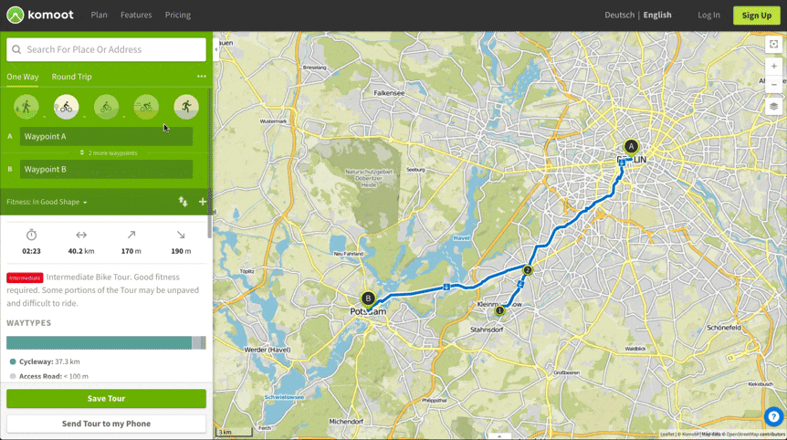

Keer de richting van je Tour om door op de knop te drukken.
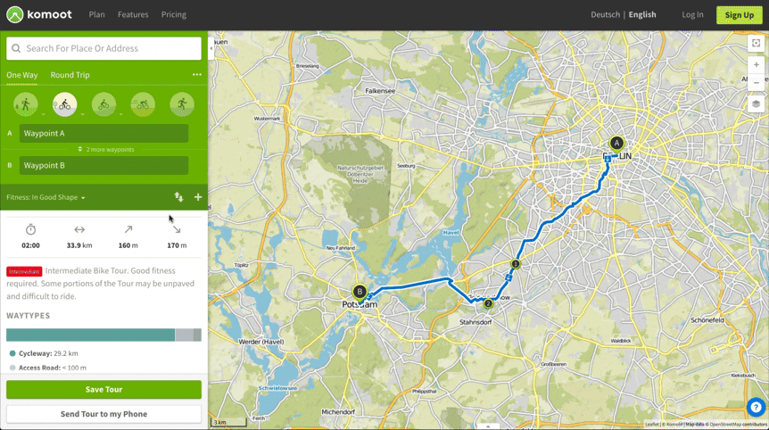

Wijzigingen ongedaan maken
Als je per ongeluk een waypoint verwijderd hebt of als je de laatste wijzigingen ongedaan wilt maken, klik dan op de terugknop in je browser.
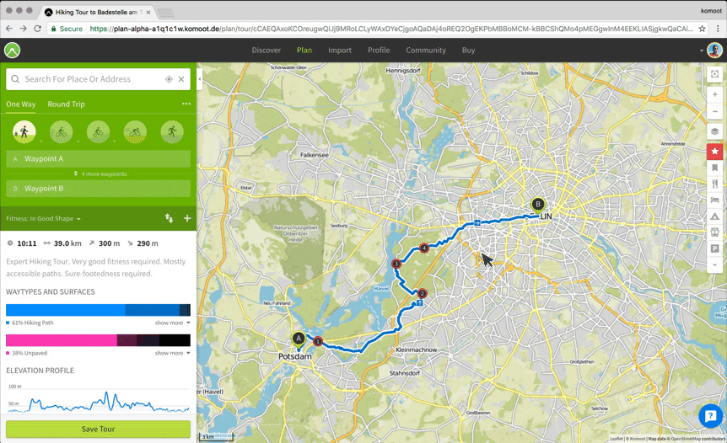

Routes plannen voor e-bikes
Of je nu een elektrische racefiets, toerfiets, of mtb hebt, e-bikeritten zijn net wat anders dan normale ritten: je gaat iets sneller (vooral heuvel op) en de moeilijkheidsgraad is dus wellicht ook anders. Daarom kun je in komoot deze info optimaliseren voor e-bikes — met slechts één druk op de knop. Zodra de e-bikemodus is ingesteld, houdt de moeilijkheidsgraad en de verwachte tijdsduur rekening met de snelheid van je e-bike.

Legenda

Toon treinstations, restaurants en andere interessante plekken op je route
Gebruik het menu voor categorieën in de zoekfunctie om plekken die zijn aanbevolen door andere gebruikers (Highlights) of andere points of interest te tonen of te verbergen. Je kan meerdere categorieën tegelijkertijd tonen.
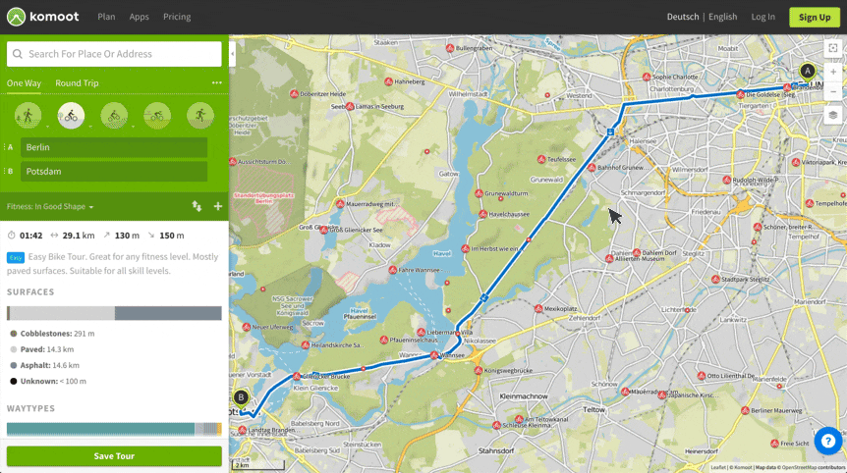

Snelweg
Snelwegen, autowegen en snelweg-achtige wegen die voorbehouden zijn aan snel en gemotoriseerd verkeer.

Hoofdweg
Autowegen of provinciale wegen.

Provinciale wegen
Lokale wegen die kleinere plaatsen met elkaar verbinden.

Weg
Lokale wegen en straten in woonwijken

Veld- of bosweg
Land- en bosbouw wegen die in het algemeen niet geschikt zijn voor motorvoertuigen. Een ononderbroken lijn geeft een weg aan die waarschijnlijk verhard is of een aangestampte ondergrond heeft. Een stippellijn geeft een weg aan die waarschijnlijk uit lossere ondergrond, zoals grind, bestaat.

Pad
Paden en wandelpaden.

Ruiterpaden
Ruiterpaden. In het Verenigd Koninkrijk vaak ook geschikt om te wandelen, gravelbiken en mountainbiken.

Fietspad
Fietspaden en -stroken

Bergwandelpad
Bergwandelpaden vereisen tredzekerheid en stevige schoenen (Swiss Alpine Club Hiking Scale 2 & 3).

Alpien wandelpad
Op alpiene wandelpaden is het mogelijk dat je gedeeltes moet klimmen. Tredzekerheid, stevige schoenen en alpiene ervaring zijn vereist. (Swiss Alpine Club Hiking Scale 4 - 6).

Via ferrata
Uitgezette klimroute waarvoor je mogelijk een via ferrata-uitrusting nodig hebt.

Single Trail Scale
Schaal voor technische moeilijkheidsgraden voor mountainbiken, gebaseerd op de Single Trail Scale (STS).

Spoorlijn

Highlights

Opgeslagen plaatsen

Bezienswaardigheden

Privéweg of pad

Slagboom

Toegangshek

Fietsbarrière

Tolhuisje of grenspost

Legenda sport-specifieke kaarten

Sport-specifieke kaarten zijn alleen beschikbaar voor Premium-leden. Ze stellen je in staat om de meest relevante kaart voor jouw sport te kiezen. Het is mogelijk om te kiezen tussen kaarten voor wandelen, wielrennen of mountainbiken, waarbij elke kaart de paden en wegen toont die je wilt gebruiken voor jouw sport, of dat nou singletracks voor je mountainbike, fietspaden voor je racefiets, of wandelpaden zijn. Zo kun je de verschillende wegen herkennen:

Wandelkaart

Nationale wandelroutes
Alle officiële lange-afstand-wandelpaden.

Wegmarkeringen
Wegmarkeringen tonen de naam van de lange-afstand-wandelpaden.

Regionale wandelroutes
Officiële interregionale wandelpaden.

Moeilijkheidsgraden van wandelpaden
Gebaseerd op de Swiss Alpine Club Hiking Scale.

Markeringen
Bewegwijzering langs een route.

Fietskaart

Nationale fietspaden
Alle officiële lange-afstand-fietsroutes.

Wegmarkeringen
Wegmarkeringen tonen de naam van de lange-afstand-fietsroutes.

Regionale fietspaden
Officiële regionale fietsroutes.

Fietsknooppunten netwerk
Voornamelijk gebruikt in Nederland en België. Geeft aan waar meerdere fietsroutes elkaar kruisen.

Mountainbikekaart
Officiële mountainbikeroutes
Officiële mtb-routes, aangewezen en onderhouden speciaal voor het mountainbiken.

Makkelijke paden (S0,S1)
Paden en singletracks met losse stenen, die gedeeltelijk smal zijn, maar relatief makkelijk begaanbaar. Geen speciale ervaring/vaardigheden vereist.

Gemiddelde paden (S2)
Paden en singletracks met lossere ondergrond en veel grote boomwortels en stenen. Veel smalle bochten en een steile hellingsgraad op sommige plaatsen.

Moeilijke paden (S3,S4,S5)
Zeer steile paden met haarspeldbochten en lastige passages. Gevorderde rem- en rijvaardigheid en balans vereist.

Single Trail Scale
Schaal voor technische moeilijkheidsgraden voor mountainbiken gebaseerd op de Singletrail Scale

IMBA 0
Verharde ondergrond zonder natuurlijke obstakels en makkelijk te rijden.

IMBA 1
Stevige en stabiele ondergrond, mogelijk met vermijdbare natuurlijke obstakels en lichte hellingen.

IMBA 2
Voornamelijk stabiele ondergrond met enige variatie. De trails kunnen verschillende onvermijdbare obstakels bevatten, inclusief bruggen van 600 mm of breder.

IMBA 3
De trails kunnen bestaan uit gevarieerde en onvoorspelbare ondergrond, onvermijdbare bruggen en obstakels, en smalle paden. Gevorderde rijvaardigheid vereist.

IMBA 4
De trails bestaan uit gevarieerde en onvoorspelbare ondergrond, onvermijdbare bruggen en obstakels, en smalle paden. Gevorderde rijvaardigheid vereist.

Singletracks voor mountainbikeroutes
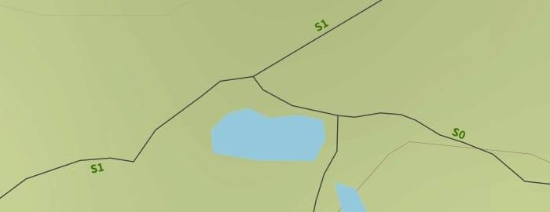
Singletracks worden op de kaart weergegeven met een groen label. Het label refereert aan de moeilijkheidsgraad van de singletrack, uiteenlopend van S0 voor makkelijk, tot S5 voor moeilijk. Dit is in overeenstemming met de Singletrail Scale. Als je het wegtype waar je op gaat mountainbiken wilt zien, kun je de blauwe lijn verbergen door op M te klikken.

Routes plannen op officiële fietsroutes
Met de knop (onder de zoom-knoppen) kun je kiezen tussen verschillende lagen op de kaart. Naast satellietbeelden, kun je ook "OpenCycle Map" selecteren, waarmee je een overzicht van nationale fietsnetwerken krijgt dat helpt bij het plannen van je route. Tip: als je bestaande route de kaart bedekt, kan je deze verbergen door op de M knop te klikken.
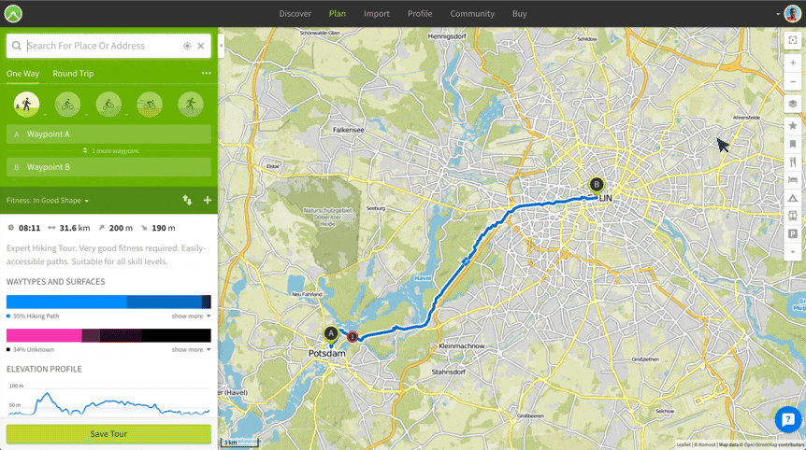

Tour-profiel

Steile beklimmingen vermijden

Identificeer steile segmenten
Controleer het profiel van je Tour om veranderingen in hoogte te zien voor je gehele route, waarbij de lijn groen blijft als je route vlak is en rood wordt als een segment erg steil is. Zoom voor meer details in op specifieke segmenten door op het getoonde Tour-profiel te klikken.
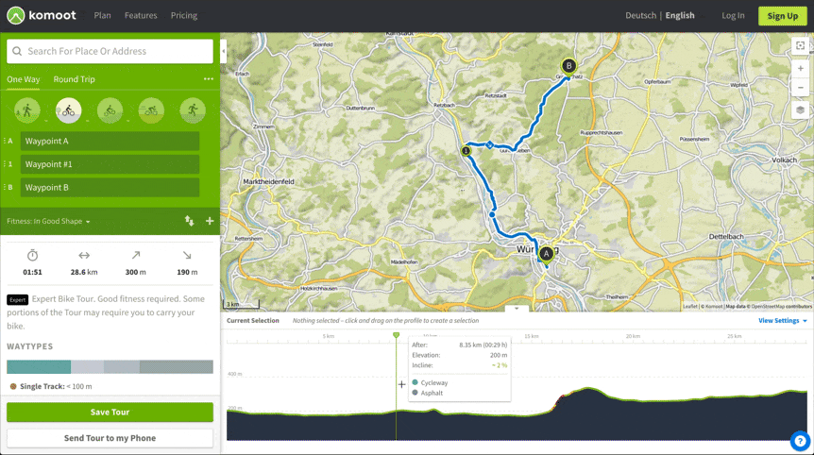

Het aanpassen van je Tour
Je kan je route eenvoudig aanpassen door deze te verslepen naar een beter pad of door waypoints bij de problematische plekken vandaan toe te voegen.
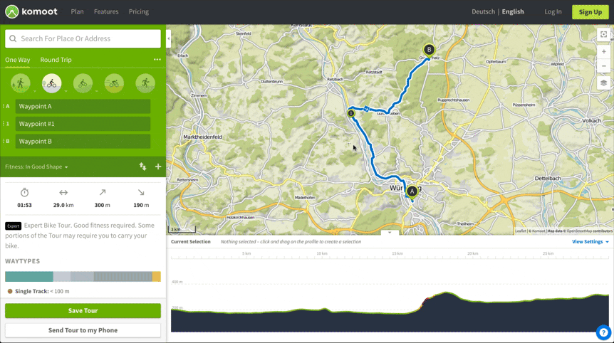

Het optimaliseren van wegen en ondergrond
Bekijk de specificaties van de wegen en ondergrond voor je hele Tour, door het filter voor wegtypes en ondergrond in de weergave-instellingen te gebruiken.
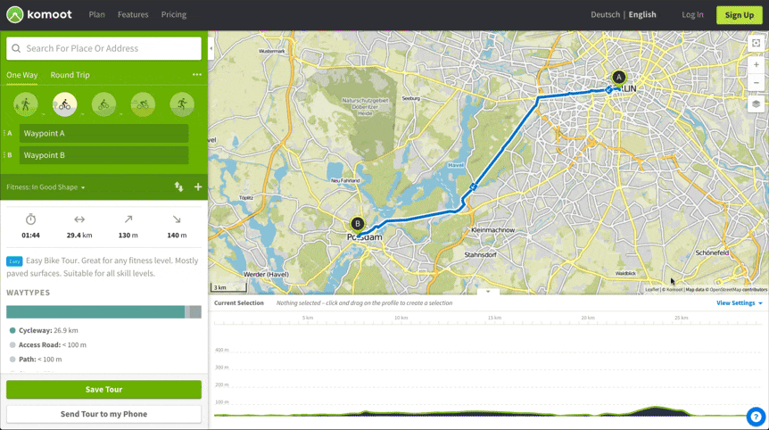

Tips voor de pro's

Het plannen van segmenten/routes op onbekend terrein
Segmenten op onbekend terrein kunnen nuttig zijn als een weg of pad niet in de komoot-database zit. Op deze manier kun je een route buiten de kaart van komoot plannen, waarbij je het netwerk van bij komoot bekende wegen of paden negeert.
Als je een route op onbekend terrein plant, zullen je navigatie-instructies niet zo accuraat zijn als op routes die gepland zijn op bij komoot bekende wegen en paden. Komoot kan niet garanderen dat je route begaanbaar is.

Het toevoegen van waypoints op onbekend terrein
Om een waypoint op onbekend terrein toe te voegen, volstaat het om op de kaart te klikken om de locatie van het waypoint te selecteren en om "Wegen volgen" uit te schakelen. Komoot plot dan een rechte lijn naar dit waypoint, in plaats van je langs het netwerk van bij komoot bekende wegen en paden te routeren.
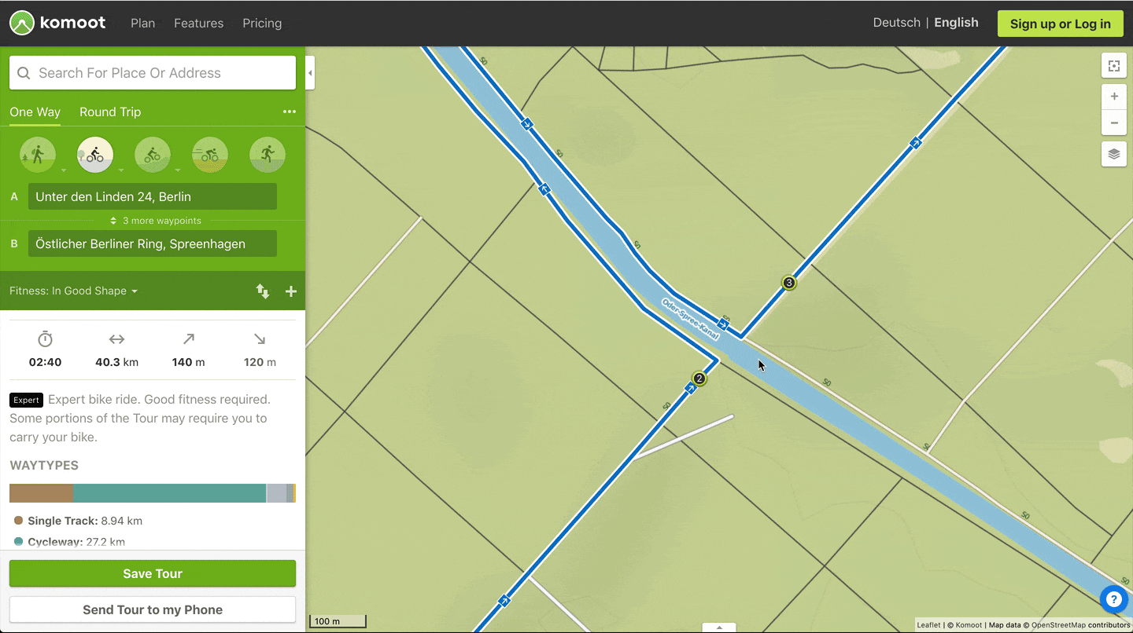

Van onbekend terrein naar bestaande waypoints
Klik op een waypoint en schakel "Wegen volgen" uit, om je route van een bestaand waypoint naar een segment op onbekend terrein te herleiden. De segmenten van je route die van en naar dit waypoint leiden zullen dan het netwerk van bij komoot bekende wegen en paden negeren.
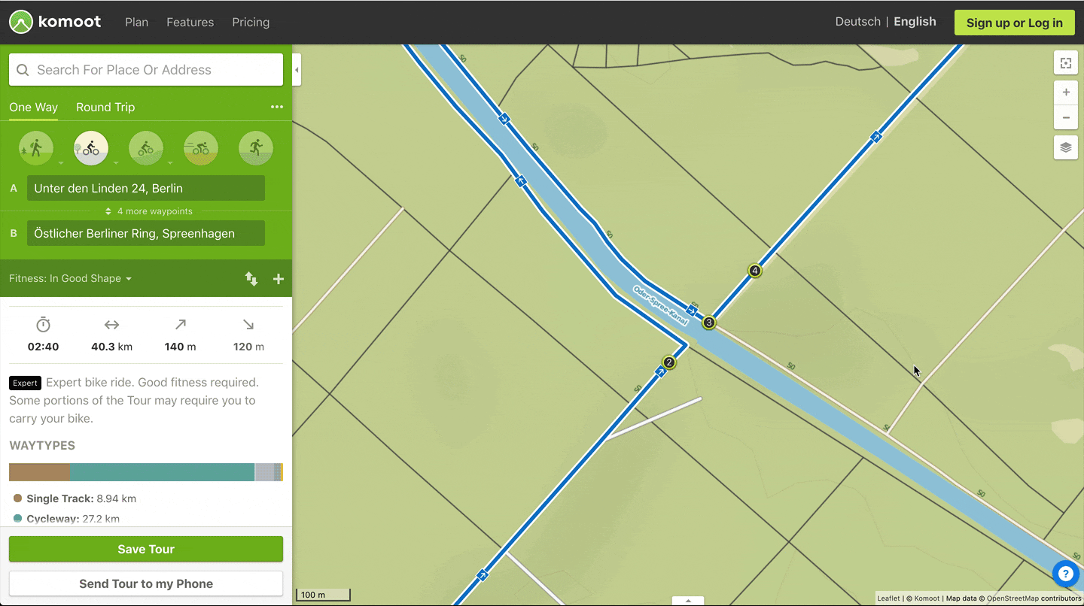

Het plannen van segmenten op onbekend terrein
Om een op zich zelf staand segment van je route te converteren in een segment op onbekend terrein, hoef je alleen maar op dit segment te klikken en "Wegen volgen" in het dialoogvenster uit te schakelen. Het geplande segment wordt dan geconverteerd in een segment op onbekend terrein en zal het netwerk van bij komoot bekende wegen en paden negeren.
m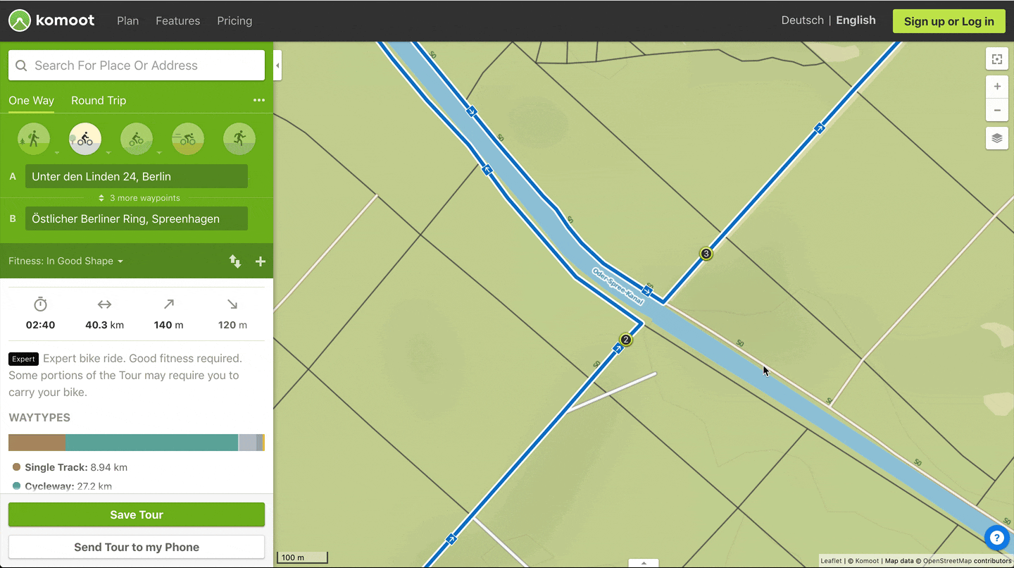

Sneltoetsen
- C

Kaart centreren
Druk op "C" om de kaart te centreren
- H

Zijbalk verbergen
Druk op "H" om de zijbalk te verbergen of te tonen.
- P

Profiel verbergen
Druk op "P" om het profiel te verbergen of te tonen.
- p

Tour-lijn verbergen
Houd "M" ingedrukt om je Tour-lijn te verbergen.
- esc

Dialoogvenster sluiten
Druk op "esc" om een dialoogvenster of pop-up te sluiten.
- alt+Klik

Waypoint toevoegen
Houd "alt" ingedrukt en klik op de kaart om een nieuw waypoint toe te voegen.

